2023莫干山童子军夏令营

7年打磨，1万+爸妈的选择！7天独立蜕变，坦克、火箭筒、热气球、竹海漂流……20大挑战项目塑造坚毅品格！

活动价格：3299元/人，7天6夜、适合对象：6~15岁，身体健康（没有任何疾病，并且没有传染性病症），热爱生命，热爱自然，敢于挑战自己
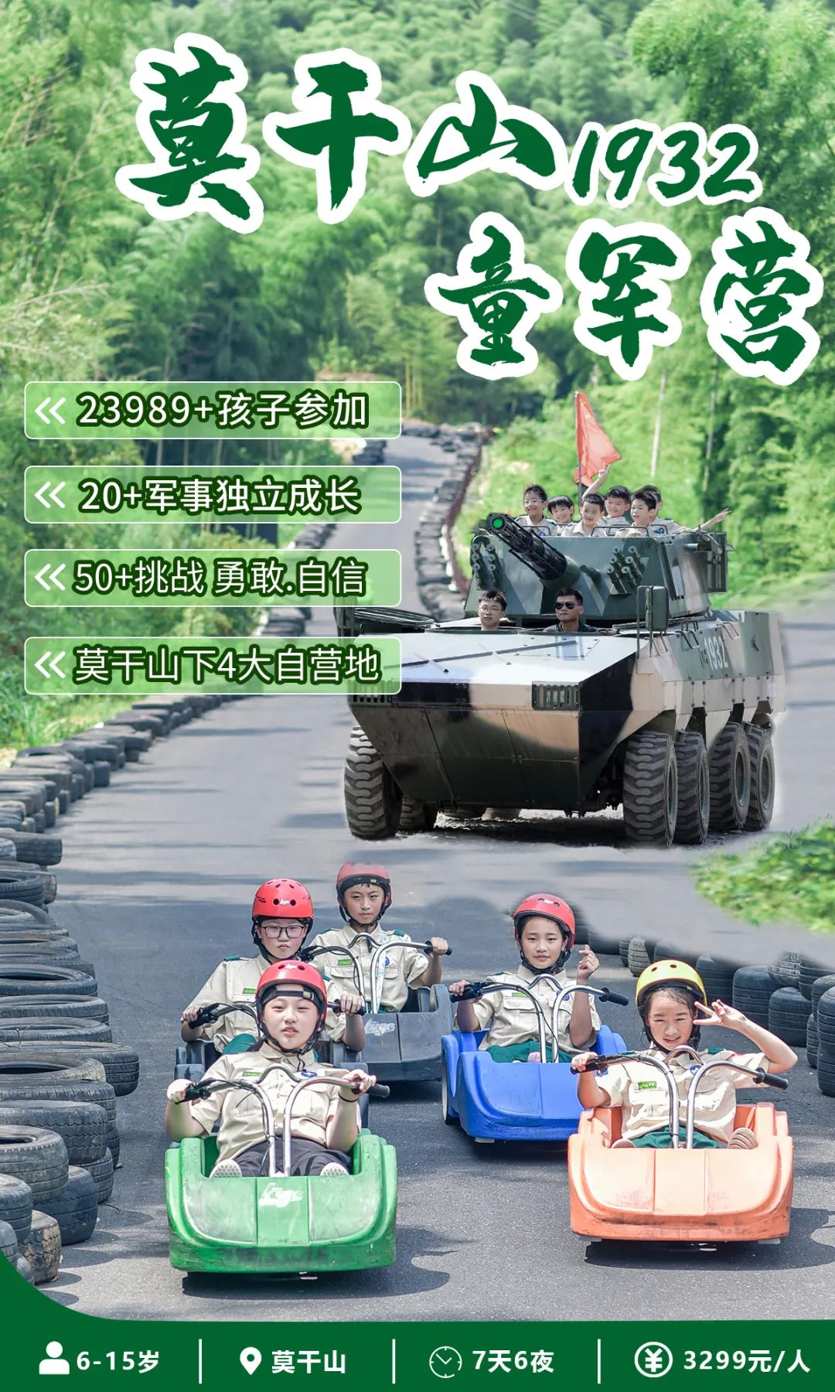
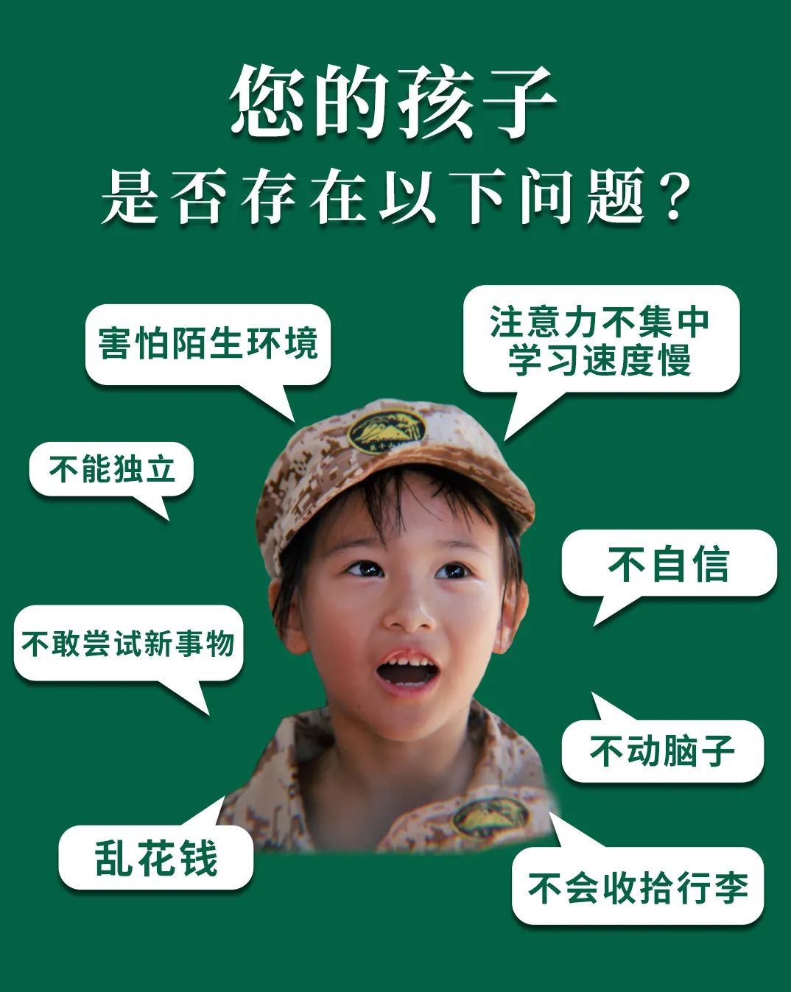
儿时每个人都憧憬过自己当兵的场景他们幻想着有一天自己也能穿上梦寐以求的绿军装
坐上远去的列车奔向属于自己的迷彩梦苦练杀敌本领，时刻准备战斗坐在酷炫的装甲坦克上碾压全场让炮弹像火龙一样划破天空直扑目标区域
孩子们天生就对“军人”有着一种难以割舍的情怀向往着有一天也能应征入伍，保家卫国
这个夏天 我们军训、锻炼、坦克大炮…...迎接挑战
我们溜索、漂流、山野卡丁..……感受刺激我们篝火、射箭、坐热气球……玩嗨游戏我们洗衣、插秧、消防演练……体验生活

莫干山位于浙江省湖州市德清县,因春秋战国吴王派干将、莫邪在此铸成举世无双的雌雄双剑而得名。是我国著名的旅游及避暑胜地。
《纽约时报》将这里评为：全球最值得一去的45个地方之一；CNN将这里称为：除长城之外，15个你必须要去的中国特色地方之一，这里是莫干山。而莫干山1932营地就身处其中。
童军夏令营，天生自带浓厚的莫干山文化和特色，让孩子从40+活动库中自主选择、丰富体验，从运动中锻炼孩子敢于探索、不畏挫折、团队协作、直面失败，懂得维护集体荣誉。在自然的熏陶、伙伴的陪伴、营地的引导、家长的支持下，能够更全面健康的成长。
莫干山1932营地：湖州市中小学生研学教育实践基地，位于莫干山庾村。
常说“一座莫干山，半部民国史”，营地来历也是故事，其前身是由沈亦云创办的莫干山天竺蚕种场，而后改建为自然探索户外营地。
出于对历史文化的尊重，营地保留并修复了原有的建筑，让营地能够更好的融入到莫干山、融入到大自然里，也为营地的发展提供了广阔空间

莫干山1932营地也一直致力于将“影响孩子一生”的五大价值观——尊重、耐心、友谊、毅力、帮助，融入到营地生活的每一处细节设计中，帮助孩子在营地生活中更好的发现自己。
长此以往，莫干山1932营地不仅在湖州当地闻名，更成为了南京金陵晚报，杭州日报，钱江晚报，杭州城报等官方媒体战略合作营地。

天际森谷山野乐园、即可get吴尊、刘畊宏、广东夫妇等明星网红都来打卡的浙里新西兰！体验山野乐趣，感受大山魅力~

「7天6晚莫干山童军营」
体验清凉世界国际化营地

莫干山1932营地让孩子从40+活动库中自主选择、丰富体验，从运动中锻炼孩子敢于探索、不畏挫折、团队协作、直面失败，懂得维护集体荣誉。在自然和科学的规划相结合，打造更适宜儿童参加的新型营地。

军事装备体验：点燃你的军旅梦，在军旅生活、感受军事场景的基础上，打造国防教育、军事项目体验、装甲车坦克、迫击炮、火箭筒等，领略军事文化魅力。

Day1
开营日当天，营地工作人员有序组织营员签到、集合、物资分发，分派宿舍热情迎接每一位营员，一起开启七天六晚单周营的成长之旅。
快速整理房间、保持衣物整洁，妥妥的生活小能手，是我们共同期待小童军的样子，也是营内独立课堂的目标，让孩子真正“独立”，从收拾行李开始吧！
当小营员们到达自己的宿舍后，都要自己动手整理内务，通过这样的方式锻炼营员们独立自主的生活习惯，培养主动适应新环境的良好意识。在我们的印象中，军人的形象是庄重沉稳的，所以我们锻炼小朋友们站立军姿。正如“站如松，坐如钟”，矫正他们的身体形态！

军营餐桌文化：军营用餐是一件严肃且充满仪式感的事情，认真对待每一餐，饭前一支歌、餐前训、致谢、分享，每个环节都是军营文化与中国餐桌礼仪的结合，有爱、有度、有责任。
分组小游戏让第一次进入营地的营员们快速破冰，拉近彼此之间的距离，为孩子成长过程中社交发展能力这一较为关键的一步助力。
有强健的体魄才是根本，通过体能训练，培养营员们的力量感的同时也锻炼了营员的体能、意志力，增强团队协作的能力
Day2
营地生活，不同于学校生活和家庭生活，孩子在营地会与来自全国各地的小伙伴和世界各地的优秀青年导师7X24h一起生活。特殊圈层文化，多元交流机会，在潜移默化中学习和影响孩子的思维和行为习惯。

每日7:00的晨练晨训给孩子们锻炼早起的良好习惯！一日之计在于晨，用完早餐后的小朋友们，经过短暂的休整便开始了一天的活动
莫干山1932营地希望让孩子们知道，野外生存不是一项简单的活动，而是需要充足的体能和物资准备，还有大量的知识支撑！在营地中，老师们会教导营员们在野外如何探索自然和保护自己的技巧，让孩子们学会探索自然，也学会保护自己。

Day3
还有什么比get一项新技能更有挑战性呢？去了解餐桌上的食物从何而来，去研究蚕宝宝如何吐丝结茧，去听听飞速的风是什么声音，去搭弓射箭才明白百步穿杨的厉害。
进了大山里参与农忙，可以深切体会什么是”粒粒皆辛苦“：插秧种田、采桑喂蚕...每天的农事劳作可以让孩子更加热爱自然，更加珍惜来之不易的幸福生活。
Day4
户外挑战让孩子们感受大自然庄严的一面，学会敬畏自然，爱护环境，在竹林中玩cs，和自己的盟友们并肩协作，为荣誉而战，这是游戏，也是团结的意义。

莫干山1932营地中，篝火晚会无疑是“仪式担当”，是对营地精神最好的诠释，不管是开营仪式的自我介绍，还是结营仪式中的相互拥抱。莫干山1932营地希望孩子通过晚会的仪式感感受到被重视的安全感并且对营地拥有归属感，学会爱与被爱，乐于分享懂得感恩，珍惜拥有的时光和朋友。

Day5
多元化的活动满足了孩子不同的兴趣爱好，在充分接触大自然的情况下还扩宽孩子的认知面，在玩乐中提升能力、结交朋友，留下难忘的营地回忆。

Day6
正是对万物好奇的年纪，那就去了解、去认识、去体验，莫干山1932营地为孩子的好奇买单，水陆空，让孩子释放天性，去挑战、去探索未知。在探索的路上也让孩子们感受到童年的乐趣和欢愉！
Day7
游戏是最严肃的教育，大自然是最全面的老师；孩子能够在玩中学习是我们一直以来坚持在做的事情，将困难有趣化，将阻碍挑战化，将问题团结化，让孩子们集思广益动脑动手一同解决难题，再从这个过程中成长。

勇敢（Courage）：鼓励孩子大胆挑战自我，打破自我思维限制，向害怕说不；
自信（Confidence）：在失败中不断尝试，激发内在荣誉感
沟通（Communication）：学会正确与陌生人沟通的方式；
团队（Team）：增进团队协作能力，在挫折面前，彼此鼓励、相互信任；
技能（Ability）：学习各种户外生存技能，掌握必备的急救安全技巧，保障自我安全。
丰富（Rich）：多维度培养孩子的自然认知能力、自然生存能力、地理认知能力、户外运动等能力。

莫干山1932营地，一直致力于将“影响孩子一生”的五大价值观——尊重、耐心、友谊、毅力、帮助，融入到营地生活的每一处细节设计中，以及每一时刻都去延展教育意义，更重要的是给予孩子忘我的体验，沉浸其中之后再通过激励手段帮助孩子更好的发现自己。

